# ВВОД И РЕДАКТИРОВАНИЕ ДАННЫХ

### Электронные таблицы (ЭТ) служат для:

Запуск электронных таблиц: *Пуск —> Программы —> Microsoft Excel.*

Выход из программы: *Файл ­­­­—> Выход*.

* обработки числовой информации, представленной в виде таблицы;
* сохранения таблиц на дисках;
* для вывода документа на печать.

### Возможности ЭТ:

* ввод и редактирование данных;
* вычисления по формулам;
* форматирование таблиц;
* построение графиков и диаграмм;
* сортировка данных;
* работа как с базой данных;
* просмотр документа перед печатью;
* вывод на печать и пр.

Рабочее поле *Excel* разделено линиями по вертика­ли на *столбцы* (обозначаются латинскими буквами *А, В, С, D, ...IV*, всего их 256), а по горизонтали на *стро­ки* (обозначаются числами *1, 2, 3, ..., 65536*).

Пересечение строк и столбцов образует клетки, на­зываемые ***ячейками*** таблицы. Каждая ячейка имеет свой ***адрес***, состоящий из *имени столбца* и *номера строки*, например: ВЗ, $DA$108, F$57.

Адреса бывают:

* ***относительные*** (A3, F45, Я7),
* ***аб­солютные*** ($А$3, $F$45, $Я$7 — фиксируются и стол­бец, и строка)
* ***смешанные*** ($АЗ — фиксируется толь­ко столбец, А$3 -- фиксируется только строка).

***F4 - клавиша для установки в строке формул аб­солютного или смешанного адреса.***

***Активная ячейка*** выделяется жирным контуром. В активную ячейку осуществляется ввод данных через клавиатуру.

***Основной элемент ЭТ — ячейка.***

### Для перехода к нужной ячейке можно использовать:

* клавиши управления курсором;
* мышь;
* поле имени.

### В любую ячейку можно ввести:

* число;
* текст;
* формулу.

***В ячейку нельзя ввести рисунок, звук.***

### Ввод данных в ячейку:

* выбрать ячейку;
* ввести данные (десятичные числа вводятся через запятую!)
* нажать клавишу Enter (или любую клавишу управления курсором, или щелкнуть мышью в другой ячейке).

***Содержимое ячейки всегда отображается как в самой ячейке, так и в строке формул.***

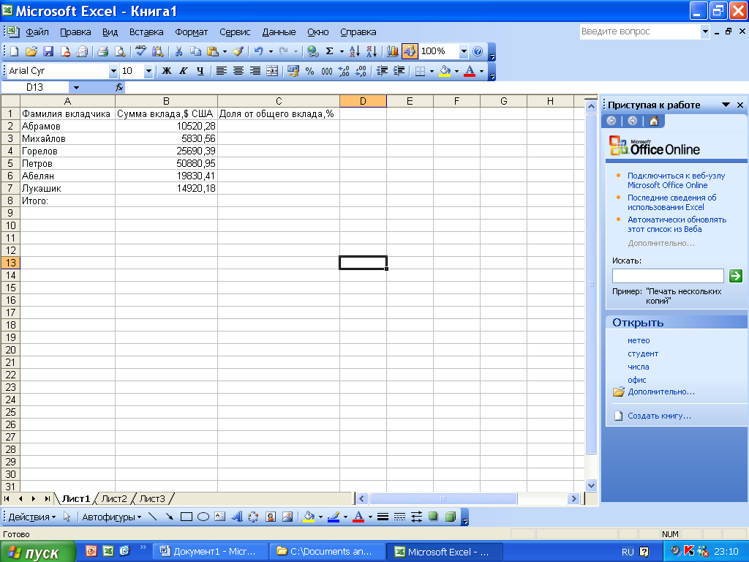

**Задание1**  Введите индивидуальные данные в таблицу, как показано на рисунке (обязательно фамилия первого вкладчика соответствует вашей фамилии):

### Редактирование данных:

1. выбрать нужную ячейку;
2. щелкнуть мышью в строке формул или дважды  
   щелкнуть левой кнопкой мыши внутри ячейки;
3. отредактировать содержимое ячейки;
4. нажать Enter или щелкнуть мышью в другой ячейке

### Изменение ширины столбца (высоты строки):

**1 способ**

1. подвести курсор мыши к границе столбца (стро­ки), курсор примет вид ;
2. передвигать границу до нужного размера, не от­пуская левой кнопки мыши;
3. отпустить левую кнопку мыши.

**2 способ**

1. выделить нужный столбец (строку);
2. выбрать *Формат, Столбец (Строка), Авто­подбор ширины (автоподбор высоты).*

**Задание2** Подберите ширину столбцов так, чтобы бы­ли видны все надписи.

***При работе с ЭТ все действия выполняются над вы­деленным объектом.***

### Выделение объектов

|  |  |
| --- | --- |
| Объект | Действия |
| Ячейка | щелкнуть левой кнопкой мыши на ячейке |
| Строка | щелкнуть левой кнопкой мыши по номеру строки |
| Столбец | щелкнуть левой кнопкой мыши по имени столбца |
| Группа ячеек | протягивание мыши при нажатой кнопке мыши левой |
| Группа отдель­но располо­женных ячеек | Ctrl + указать мышью нужные ячей­ки |
| Весь лист | щелкнуть левой кнопкой мыши по «пустому» прямоугольнику, находя­щемуся слева от первого столбца и сверху первой строки |

***А1:СЗ - группа ячеек (А1, В1, С1, А2, В2, С2, АЗ, ВЗ, СЗ)***

### Вставка строки (столбца):

1. выделить строку (столбец), перед (слева) которой нужно вставить новую строку (столбец);
2. ПКМ (Правая Кнопка Мыши) - выбрать *Вставка, Строки (Столбцы).*

**Задание3** Вставьте новый столбец перед столбцом А. В ячейку *А1* введите текст № п/п, пронумеруйте ячейки *А2:А7*, используя автозаполнение, для этого в ячейку *А2* введите *1*, в ячейку *A3* введите *2*, выде­лите эти ячейки, потяните за маркер *Автозаполне­ния* вниз до строки *7*.

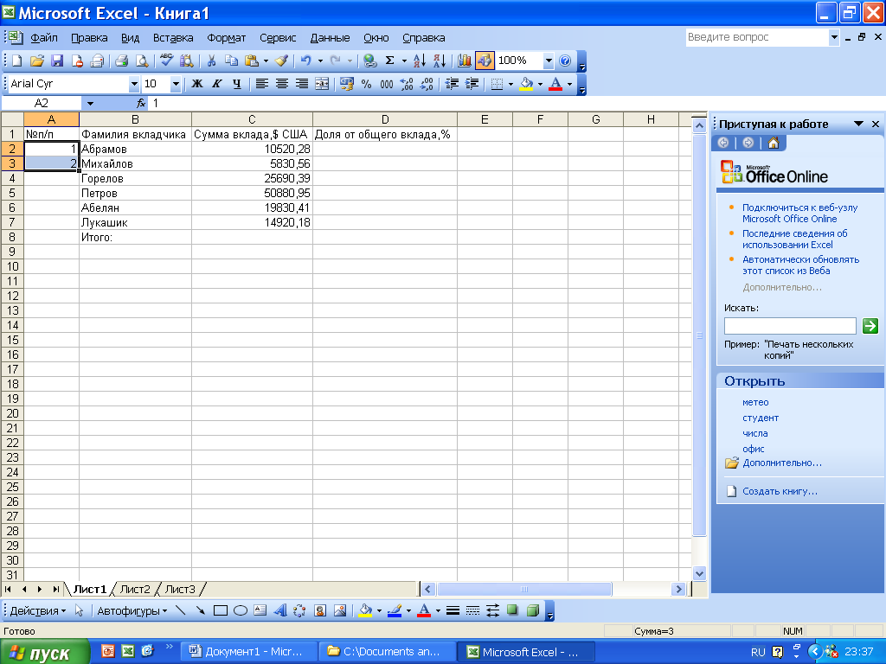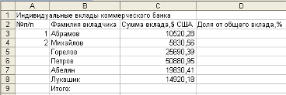

**Задание 4**  Вставьте строку для названия таблицы. В ячейку *А1* введите название таблицы *Индивиду­альные вклады коммерческого банка.*

### Удаление строки (столбца):

1. выделить строку (столбец);
2. выбрать *Правка, Удалить.*

### Копирование содержимого ячеек:

**1 способ**

1. выделить ячейку (группу ячеек);
2. выбрать кнопку Копировать;
3. указать нужную ячейку (группу ячеек);
4. выбрать кнопку Вставить.

**2 способ**

1. установить указатель мыши на правый нижний угол копируемой ячейки (курсор примет форму черного крестика) и, держа нажатой кнопку мыши, протянуть курсор на всю область копи­рования;
2. снять выделение.

### Удаление содержимого ячеек:

1. выделить ячейку (группу ячеек);
2. нажать *Delete* или выбрать кнопку *Вырезать.*

### Сохранение (открытие) файла:

1. выбрать в строке меню пункт *Файл;*
2. выбрать *Сохранить как (Открыть);*
3. выбрать в поле *Папка* имя диска;
4. выбрать имя нужного каталога;
5. в поле *Имя файла* щелкнуть мышью и набрать на клавиатуре имя своего файла (выбрать из списка имя файла);
6. выбрать *Сохранить (Открыть)*.

***Файлы, созданные в электронных таблицах Excel, имеют расширение xls.***

**Задание 5** Сохраните таблицу под именем банк.xls.

# ВВОД ФОРМУЛ

Формула - это выражение, состоящее из операн­дов, соединенных знаками операций. Формула должна начинаться со знака = *(равно).*

***Выражения, входящие в формулу, могут быть арифметическими, логическими и строковыми.***

***Операндами*** могут быть:

* числа;
* текстовые константы;
* адреса ячеек (ссылки);
* функции (математические, финансовые, функции времени и даты, статистические и др.);
* выражения в круглых скобках (арифметические, логические или строковые).

Пример формулы:=2*А34+8^2.3/СУММ(В2:В23)

***При вводе формулы адреса ячеек указываются мышью или вводятся с клавиатуры на английском язы­ке!***

### При копировании формулы:

* относительные ссылки изменяются;
* абсолютные ссылки не изменяются]
* смешанные ссылки изменяются частично.

### В арифметических выражениях используются зна­ки арифметических операций:

|  |  |
| --- | --- |
| + сложение | / деление |
| - вычитание | ^ возведение в степень |
| * умножение | % процент |

### В логических выражениях используются знаки опе­раций сравнения:

|  |  |
| --- | --- |
| = равно | <= меньше или равно |
| < меньше | >= больше или равно |
| > больше | <> не равно |

***Для текстовых данных используется оператор стро­ки & (сцепление строк).***

Если текстовая строка является операндом в выра­жении, то она должна быть заключена в двойные кавыч­ки, например: *"первая строка".*

***При работе с формулами в ячейке мы видим результат вычисления по формуле, а в строке формул (для выделенной ячейки) — саму формулу.***

### Сообщения об ошибках

|  |  |
| --- | --- |
| #### | размер ячейки недостаточен для раз­мещения числа или результата |
| # ДЕЛ/0 | деление на ноль |
| # ЗНАЧ! | недопустимый тип аргумента или операнда |
| # ИМЯ? | неверное имя функции или области |
| # Н / Д | неопределенные данные |
| # ПУСТО! | задано пересечение двух областей, не имеющих общих ячеек |
| # ССЫЛКА! | недопустимая ссылка на ячейку |
| # ЧИСЛО! | ошибка в вычислениях |

### Важнейшее свойство ЭТ:

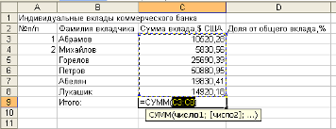

***При изменении числовых данных перерасчет в таблице происходит автоматически!***

**Задание 6** Откройте файл банк.xls.

1. В ячейку *С9* введите формулу для нахождения об­щей суммы, для этого выделите ячейку *С9*, нажми­те кнопку *Автосуммирование*, выделите груп­пу ячеек *СЗ:С8*, затем нажмите *Enter*.
2. В ячейку D3 введите формулу для нахождения доли от общего вклада, используя абсолютную ссылку на ячейку С9: =СЗ/$С$9*100.
3. Скопируйте данную формулу для группы ячеек D4:D8 любым способом.
4. Сохраните изменения в файле.

# ФОРМАТИРОВАНИЕ ТАБЛИЦЫ

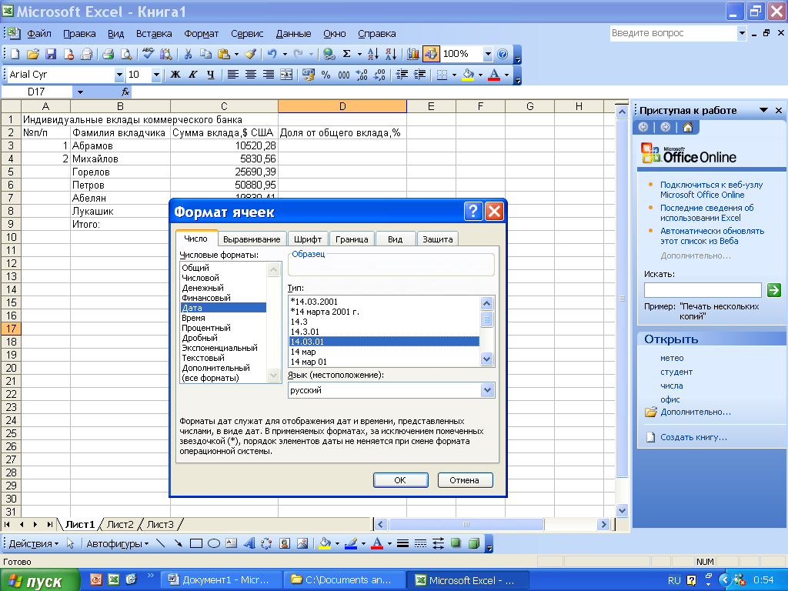

### Формат ячеек:

1. выделить ячейку (группу ячеек);
2. выбрать *Формат, Ячейки;*
3. выбрать нужный ярлык;
4. выбрать нужную категорию;
5. нажать *ОК*.

При работе с таблицами удобно использовать ко­манды ***контекстного меню*** (вызываются нажатием *пра­вой* кнопки мыши).

### Простая сортировка данных:

1. выделить диапазон ячеек;
2. выбрать тип сортировки (по возрастанию или убыванию), используя кнопки

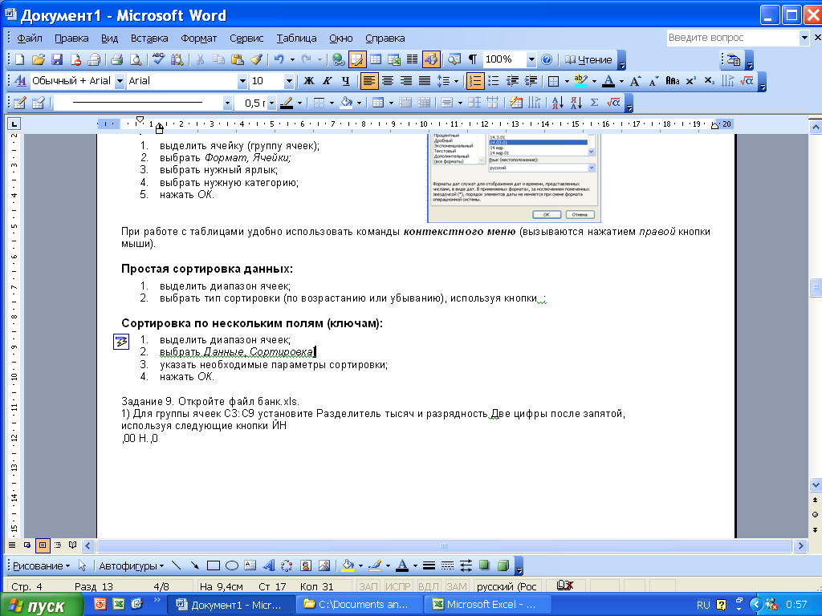

### Сортировка по нескольким полям (ключам):

1. выделить диапазон ячеек;
2. выбрать *Данные*, *Сортировка*]
3. указать необходимые параметры сортировки;
4. нажать *ОК*.

**Задание7**  Откройте файл банк.xls.

1. Для группы ячеек *СЗ:С9* установите *Разделитель тысяч* и *разрядность Две цифры после запятой,* используя следующие кнопки .

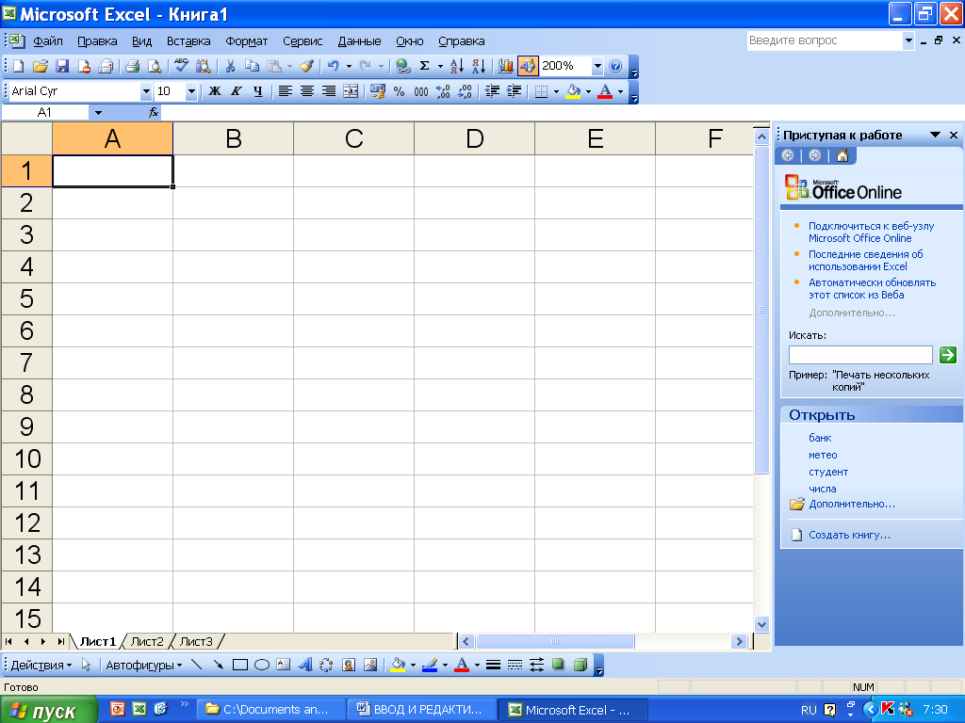

1. Для группы ячеек *D3:D8* установите разрядность *Целое число.*
2. Объедините ячейки *A1:D1*.
3. Для ячеек *A2:D2* установите *Формат, Ячейки, Выравнивание (перенести текст)*, предварительно уменьшив размеры полей и увеличив высоту 4-й строки.
4. Выполните сортировку по убыванию суммы вклада.
5. Добавьте две строки после названия таблицы. Введите в ячейку *А2* текст *Дата,* в ячейку *В2* — сего­дняшнюю дату (например, *25.10.2003*), в ячейку *A3* текст *Время*, в ячейку ВЗ текущее время (например, *15:08*). Выберите формат даты и вре­мени в соответствующих ячейках по своему желанию.
6. Выполните форматирование таблицы по образцу в конце задания.
7. Снимите сетку.
8. Сохраните документ под тем же именем.

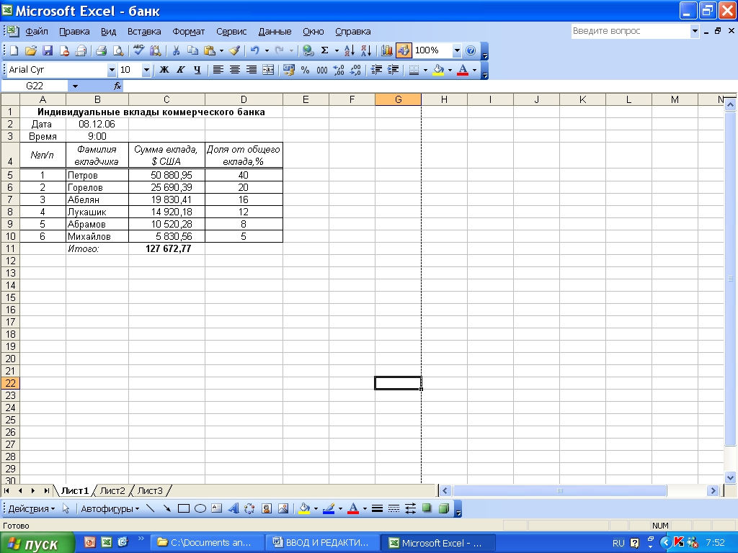

# УПРАВЛЕНИЕ ЛИСТАМИ РАБОЧЕЙ КНИГИ

Новая рабочая книга Excel содержит три рабочих листа с именами Лист1, Лист2, ЛистЗ. Листы рабочей книги можно переименовывать, пе­ремещать, копировать, удалять, добавлять новые.

### Переименование листа:

1. выбрать нужный лист;
2. дважды щелкнуть левой кнопкой мыши по ярлыку;
3. написать новое название листа (можно на рус­ском языке).

### Вставка листа:

1. выбрать лист, слева от которого нужно вставить новый лист;
2. выбрать Вставка, Лист или в контекстном меню Добавить.

### Удаление листа:

1. выбрать нужный лист;
2. выбрать Правка, Удалить лист или в контекст­ном меню Удалить.

### Связывание рабочих листов

В формулах можно ссылаться не только на данные в пределах одного листа, но и на данные, расположен­ные в ячейках других листов данной рабочей книги и да­же в другой рабочей книге. Ссылка на ячейку другого листа состоит из имени листа и имени ячейки (между именами ставится восклицательный знак !), например, Лист2!FЗ.

**Задание**

1. Откройте новую рабочую книгу.
2. Переименуйте листы рабочей книги: вместо Лист1 введите Налог с продаж, вместо Лист2 введите Расчет цен.
3. Удалите ЛистЗ.
4. На листе Налог с продаж введите в ячейки В1 и С1соответственно текст Налог с продаж и числовое значение 0,05.
5. Перейдите на лист Расчет цен.
6. Заполните его исходными данными. Заполните пустые ячейки (ссылками на лист налог с продаж).
7. Оформите таблицу, выполните сортировку товара по возрастанию, сохраните документ под именем офис.xls.

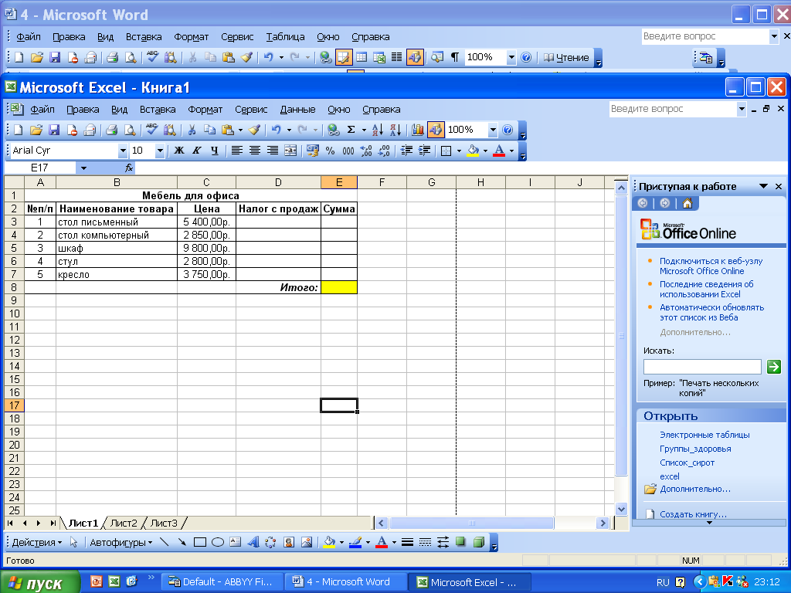

# ФУНКЦИИ EXCEL

Excel содержит более 400 встроенных функций для выполнения стандартных вычислений.

Ввод функции начинается со знака = (равно). По­сле имени функции в круглых скобках указывается спи­сок аргументов, разделенных точкой с запятой.

### Аргументами функции могут быть:

1. числа;
2. текст;
3. адреса ячеек;
4. выражения, содержащие другие функции.

Некоторые функции могут иметь необязательные аргументы, которые можно опускать.

### Часто используемые функции

|  |  |
| --- | --- |
| СУММ(В2:В5) | вычисление суммы число­вых значений диапазона ячеек В2:В5 |
| СУММ(В2:В5;100;K4) | вычисление суммы число­вых значений диапазона ячеек В2:В5> числа 100 и значения ячейки К4 |
| СУММЕСЛИ(В2:В5;">10") | вычисление суммы чисел, больших 10, из диапазона ячеек В2:В5 |
| СРЗНАЧ(В2:В5) | вычисление среднего значе­ния для диапазона ячеек |
| МАКС(В2:В5) | вычисление максимального значения из диапазона яче­ек В2:В5 |
| МИН(В2:В5) | вычисление минимального значения из диапазона яче­ек В2:В5 |
| СЧЕТ(В2:В5) | подсчет общего количества чисел из диапазона яче­ек В2:В5 |
| СЧЕТЕСЛИ(В2:В5;"<5") | вычисление количества чи­сел, меньших 5, из диапа­зона ячеек В2:В5 |

***fx*** — мастер функций (используется для вызова встроенной функции)

**Задание1**

1. Дана последовательность чисел: 25; -61; 0; -82; 18; -11; 0; 30; 15; -31; 0; -58; 22.
2. В ячейку A1 введите текущую дату, используя мастер функций (категория функции Дата и время).
3. Числа вводите в ячейки третьей строки.
4. Заполните ячейки К5:К14 соответствующими формулами.
5. Отформатируйте таблицу по образцу.
6. Лист1 переименуйте в Числа, остальные листы удалите.
7. Результат сохраните под именем числа.xls.

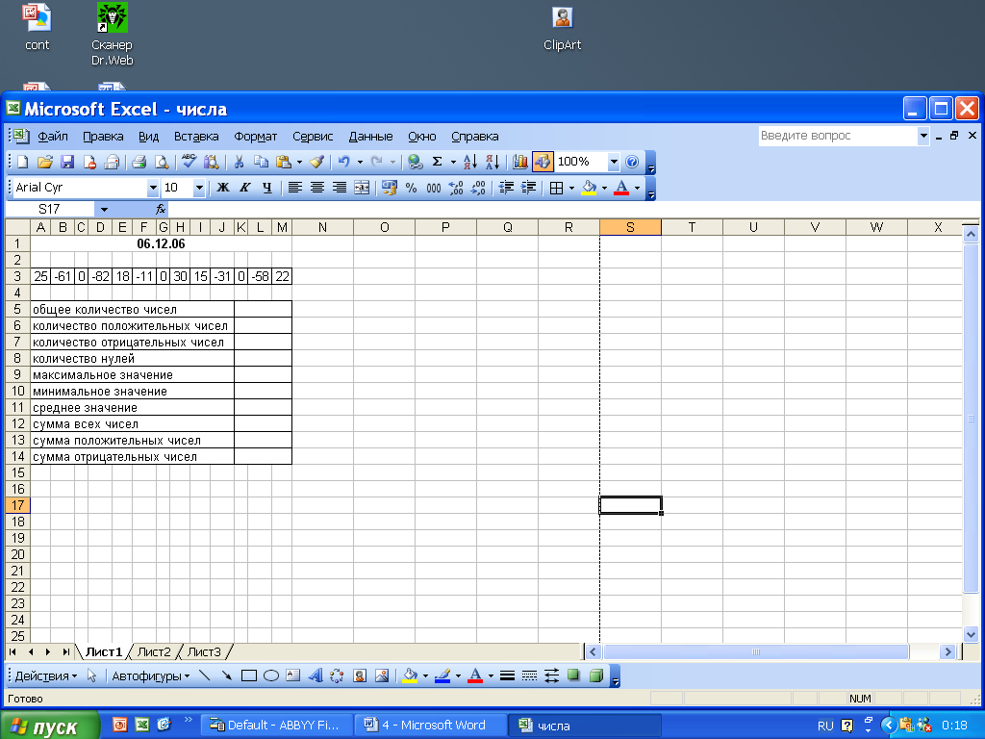

# ПОСТРОЕНИЕ ДИАГРАММ И ГРАФИКОВ

Диаграмма (график) - наглядное графическое представление числовых данных.

Диаграммы предназначены для сравнения несколь­ких величин или нескольких значений одной величины и слежения за изменением их значений и т.н.

### Типы диаграмм:

|  |  |
| --- | --- |
|  | гистограмма (столбчатая диаграмма) — для сравнения нескольких величин в нескольких точках |
|  | круговая — для сравнения нескольких вели­чин в одной точке |
|  | график — для слежения за изменением нескольких величин при переходе от одной точки к другой  название диаграммы |

### Основные элементы диаграммы

название диаграммы

### 

ось Y

легенда

Ось Х



### 

подписи осей

### Этапы построения диаграммы:

1. выделить ячейки, по которым будет строиться диаграмма;
2. нажать кнопку Мастер диаграмм
3. Ш а г 1 - выбрать нужный тип и вид диаграм­мы (результат можно просмотреть, удерживая нажатой кнопку Просмотр результатов), на­жать кнопку Далее;

Шаг 2 - посмотреть результат, если необхо­димо - - внести изменения в Диапазоне данных или Рядах данных;

Шаг 3 - указать параметры диаграммы (на­звание диаграммы, подписи осей, расположение легенды и т.д.);

Шаг 4 - указать размещение диаграммы, вы­брать Готово.

### Изменение размеров диаграммы:

1. выделить диаграмму мышью;
2. потянуть за любой квадратный маркер;
3. снять выделение.

### Редактирование диаграммы:

1. выделить диаграмму;
2. двойным щелчком мыши выделить нужный эле­мент диаграммы;
3. внести необходимые изменения и нажать ОК.

**Задание 1**

1. Откройте документ банк.xls.
2. Переименуйте Лист1 в Таблица, Лист2 в Диа­грамма, удалите лишние листы.
3. На листе Диаграмма постройте круговую диаграмму по данным столбцов Фамилия вкладчика, Доля от общего вклада.
4. Вырежьте кусочки из диаграммы, для этого:
   * выделите область диаграммы;
   * щелкните внутри любого сектора;
   * удерживая нажатой левую кнопку мыши, перета­щите сектор в сторону на 1 см.
5. Подберите подходящий размер шрифта подписей данных, цвет шрифта установите соответственно цвету каждого сектора.
6. Для названия диаграммы установите шрифт Courier New, 12 пт, синий цвет.
7. Переместите легенду в правый нижний угол окна диаграммы.
8. Сохраните документ под тем же именем.

**Задание 2**

1. Откройте документ офис.х1з.
2. Вставьте новый лист, переименуйте его в Диаграмма.
3. По данным столбцов Наименование товара и Сум­ма постройте гистограмму.
4. Укажите над каждым столбцом числовые значения, подобрав необходимый размер шрифта.
5. Сделайте заливку рамки невиди­мой.
6. Остальные элементы диаграммы отформатируйте по своему же­ланию.
7. Сохраните документ под тем же именем.

**Задание 3**

1. Постройте график функ­ции у=sinx на отрезке [-5; 5] с шагом 0,5.
2. Используйте тип диаграммы Точечная.
3. Сохрани­те документ под именем гра­фик.xls.

**Задание 4**

«Изменение биоритмов человека»

1. На *Листе1* создайте таблицу по образцу.

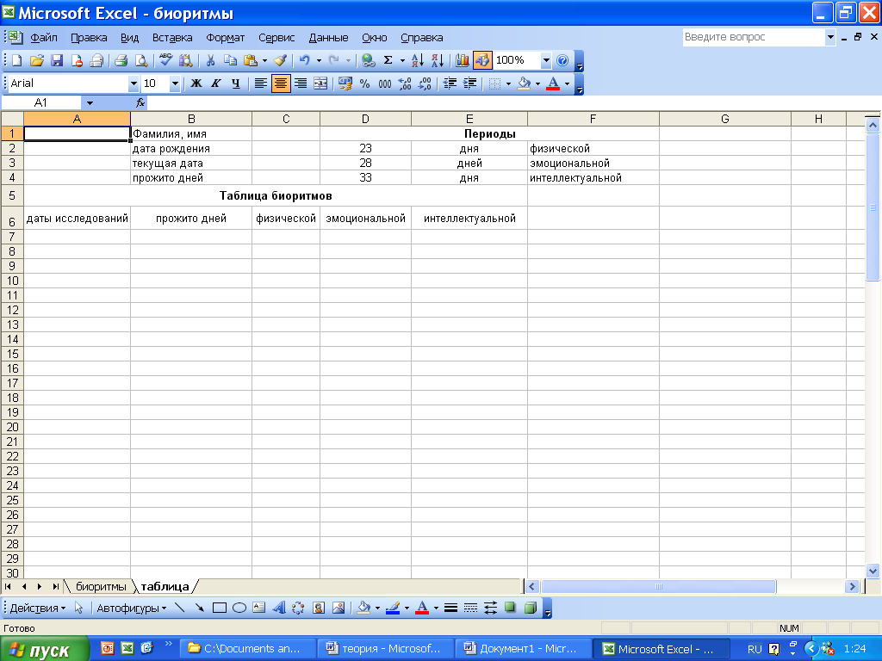

1. Заполните исходные данные:

* А1 - фамилия, имя исследуемого
* А2 - дата рождения (число, месяц, год)
* АЗ - текущая дата
* А4 - формула для расчета прожитых дней (с раз­делителем тысяч)
* А7 - текущая дата (число, месяц)
* А8, А9 и т.д. - последующие даты (число, месяц)
* В7, В8 и т.д. — количество прожитых дней

1. Вычислите биоритмы физической, эмоциональной и интеллектуальной активности по формуле: 

**—**

t – время (дата)

t0 – дата рождения

Т–соответствующий период активности (23, 28 или 33 дня).

1. Отформатируйте таблицу по своему желанию.
2. Создайте колонтитулы (Вид Колонтитулы): в верхнем укажите фамилию и имя (по центру), в нижнем дату и время выполнения работы (справа).
3. Переименуйте Лист1 в Таблицу.
4. На Листе2 постройте график изменения ваших биоритмов. Установите минимальный размер шрифта для подписей.
5. Проанализируйте полученные результаты. По графику определите, в какие дни ваша физическая, эмоциональная и интеллектуальная активность дос­тигает максимумов и минимумов (в отдельности). Есть ли критические дни (совпадение значений всех функций)? Укажите их в произвольной форме под графиком.
6. Задайте альбомную ориентацию данного листа.
7. Переименуйте Лист2 в Диаграмму.
8. Удалите лишние листы.
9. Сохраните данные под именем мои биоритмы.xls.

# ЛОГИЧЕСКИЕ ФУНКЦИИ *EXCEL*

Логические функции предназначены для проверки выполнения условия или для проверки нескольких ус­ловий.

Функция ЕСЛИ позволяет определить, выполняет­ся ли указанное условие. Если условие истинно, то значением ячейки будет *выражение1,* в противном слу­чае – *выражение2.*

**=ЕСЛИ(условие; выражение1; выражение2)**

*Например*,

=ЕСЛИ(В2>20; "тепло"; "холодно")

Если значение в ячейке В2 > 20, то выводится сооб­щение *тепло*, в противном случае — *холодно*.

Совместно с функцией ЕСЛИ используются логи­ческие операции **И, ИЛИ, НЕ**.

*Например*,

=ЕСЛИ(И(Е4<3; Н$98>=13); "выигра­ет"; "проиграет")

Если значение в ячейке Е4 < 3 и Н$98>=13, то вы­водится сообщение *выиграет*, в противном случае *проиграет*.

**Задание 1**

1. Заполните таблицу и отформатируйте ее по образцу:

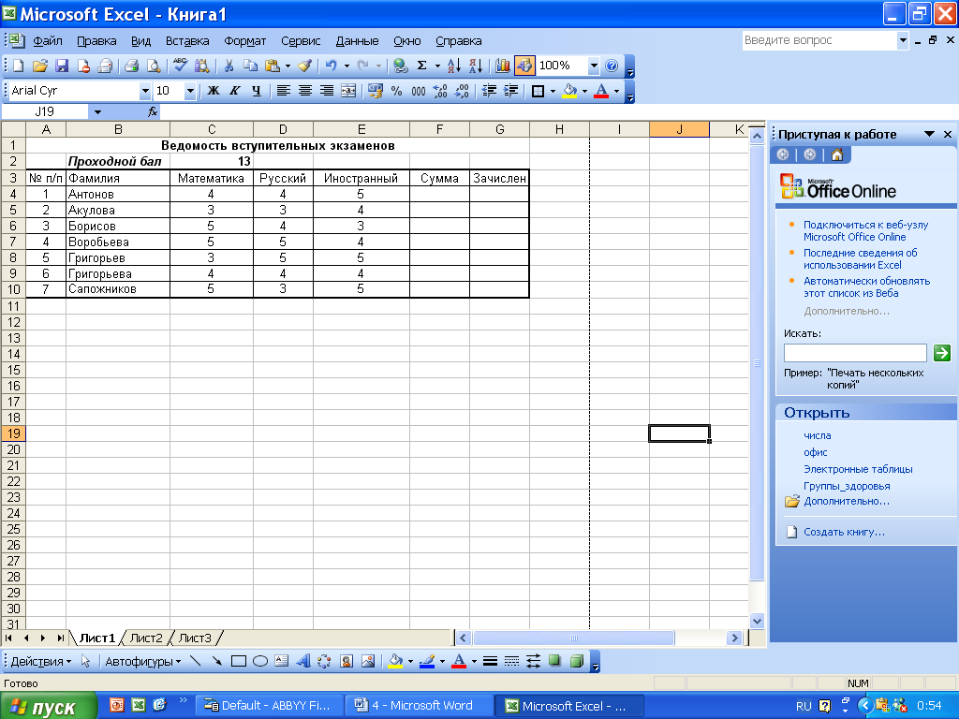

1. Заполните формулами пустые ячейки. Абитуриент *зачислен* в институт, если сумма баллов больше или равна проходному баллу и оценка по математике 4 или 5, в противном случае - *нет.*
2. Выполните сортировку по убыванию общей суммы баллов.
3. Сохраните документ под именем *студент. xls.*

**Задание 2**

***«Обработка данных метеостанции».***

1. Заполните таблицы.
2. Заполните формулами пустые ячейки. Засушливым месяцем считать месяц, в котором количество вы­павших осадков меньше 15 мм (воспользуйтесь формулой СЧЕТЕСЛИ).
3. Заполните столбец *Прогноз:*
   * засуха, если количество осадков < 15 мм;
   * дождливо, если количество осадков > 70 мм;
   * нормально (в остальных случаях).
4. Представьте данные таблицы *Количество осад­ков (мм)* графически, расположив диаграмму на *Листе2*. Выберите тип диаграммы и элементы оформления по своему усмотрению.
5. Переименуйте *Лист1* в *Метео, Лист2* в *Диаграм­ма.* Удалите лишние листы рабочей книги.
6. Подготовьте документ к печати:
   * выберите альбомную ориентацию страницы;
   * подберите ширину полей так, чтобы все три таблицы умещались на странице;
   * уберите сетку;
   * укажите в верхнем колонтитуле (*Вид, Колонтитулы*) свою фамилию, а в нижнем — дату выпол­нения работы.
7. Сохраните таблицу под именем *метео.хls*.
8. Распечатайте результаты работы на принтере.

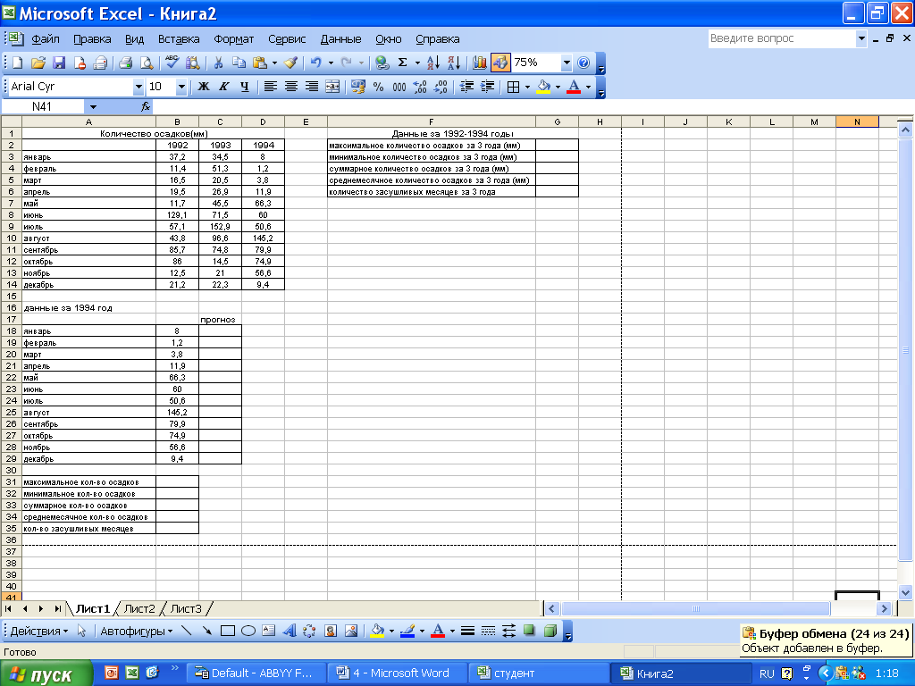

# РАБОТА СО СПИСКАМИ *EXCEL*

**Автоматизация ввода данных**

Облегчить и ускорить ввод данных позволяет ре­жим Автозаполнения (работает с числами, датами, дня­ми недели, месяцами и смешанными данными).

В *Ехсеl* существуют стандартные текстовые ряды — списки, содержащие названия дней педели и названия месяцев. Стандартные списки чаще всего используются для заголовков столбцов и строк.

Для просмотра существующих списков выполните *Сервис, Параметры, Списки*.

Для создания нового списка выполните *Сервис, Параметры, Списки, Новый список.* Укажите элементы списка, разделяя элементы списка нажатием клавиши *Enter.* Нажмите *Добавить*.

**Автоматизированный ввод данных:**

1. в первую ячейку диапазона ввести значение од­ного из элементов списка;
2. протащить маркер заполнения, выделяя диапа­зон (если выделенный диапазон больше количества элементов в списке, то он будет заполняться циклически).

**Задание**

1. Заполните таблицу данными, для названия месяцев используйте *Автозаполпение.*

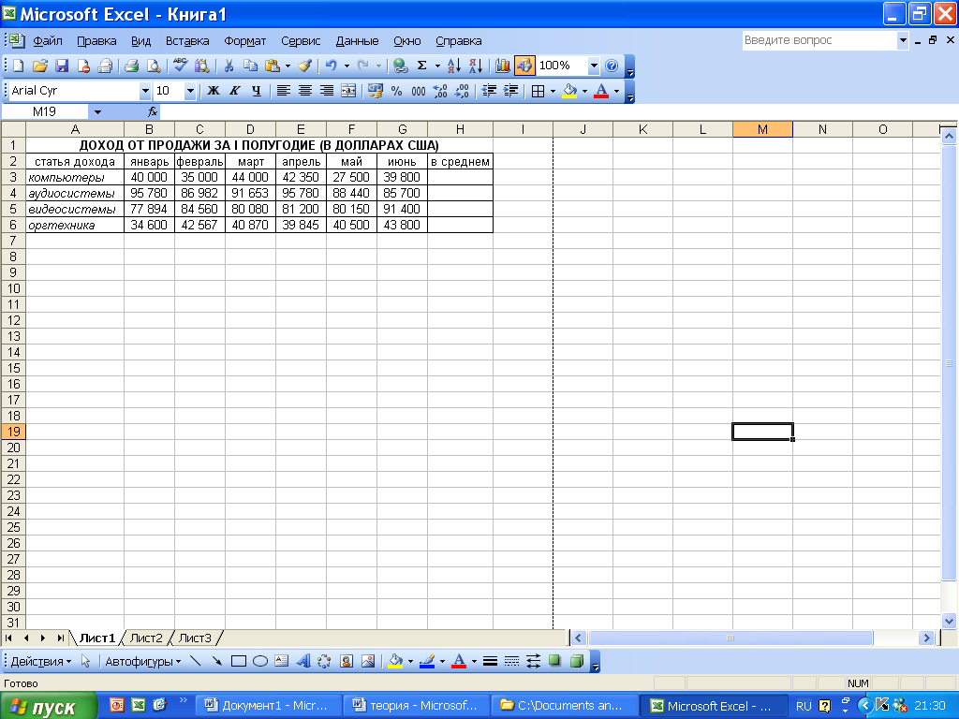

1. Добавьте столбец *Всего*.
2. Определите содержимое пустых ячеек.
3. Выполните сортировку в столбце *В среднем* по убыванию.
4. Оформите таблицу.
5. Переименуйте *Лист1* в *Магазин*, *Лист2* в *Диа­грамма*, *ЛистЗ* удалите.
6. Скройте столбец *Н*, для этого:
   * выделите данный столбец или диапазон ячеек Н2:Н6;
   * выберите *Формат, Столбец, Скрыть*.

***Показать скрытый столбец:***

* выделить смежные столбцы или смежные ячейки;
* выбрать *Формат, Столбец, Отобразить.*

1. Добавьте колонтитулы (в верхний поместите фами­лию и имя, в нижний - текущую дату и время).  
   Посмотрите полученный результат.
2. Постройте круговую диаграмму, показывающую долю каждой статьи дохода по итогам I полугодия.  
   Поместите диаграмму на соответствующем листе.
3. Сохраните результаты под именем *магазин.xls*

**Фильтрация данных (работа в режиме Базы данных)**

***Фильтрация*** позволяет находить и отбирать для обработки часть записей (строк), которые содержат оп­ределенные значения или отвечают определенным кри­териям (условиям). Остальные строки при этом скры­ты.

Для отбора данных используют ***Автофилътр*** *(Дан­ные, Фильтр, Автофильтр)* и *Расширенный фильтр (Данные, Фильтр, Расширенный фильтр).* Заголовки столбцов преобразуются в *раскрывающиеся списки* (кнопки-стрелки), в которых можно задавать нужные критерии для поиска данных. В раскрывающемся спи­ске выводятся все значения, встречающиеся в столбце, и дополнительные опции: *Все, Первые 10, Условие, Пустые* или *Непустые.*

Опция *Условие* позволяет указать для одного столбца один или два критерия отбора, объединив их (***И*** — если оба условия должны выполняться одновре­менно, ***ИЛИ*** — если выполняется хотя бы одно усло­вие).

В условиях поиска для текстовых полей можно за­давать символы шаблона:

* — для указания любой последовательности сим­волов;

? — для представления любого одного символа.

***Сброс*** одного из фильтров осуществляется выбором опции Все раскрывающегося списка этого фильтра.

***Отмена*** режима фильтрации (без уничтожения фильтров) реализуется командой Данные, Фильтр, По­казать все.

***Удаление фильтров*** (т.е. отключение *Автофильтра*) производится командой *Данные, Фильтр, Авто­фильтр.*

**Задание**

***«Расчет зарплаты».***

1. Переименуйте рабочий *Лист1* в *Зарплата*, *Лист2* в *Сортировка*, удалите *ЛистЗ.*
2. Введите *заголовки* столбцов.

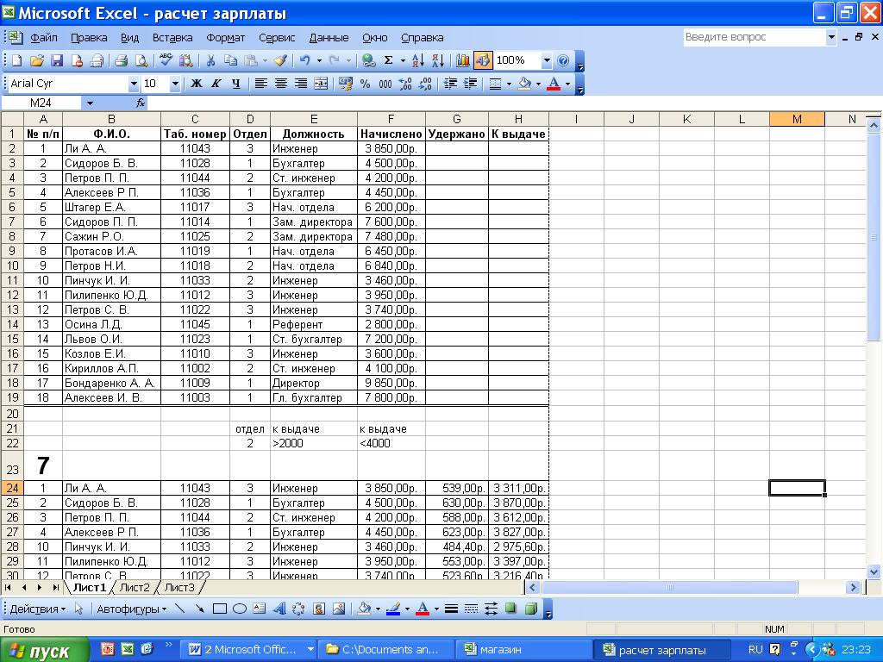

1. Для ввода данных в таблицу воспользуйтесь *Формой*, для этого:
   * выделите любую ячейку заголовка таблицы;
   * выберите *Данные, Форма;*
   * внесите данные о каждом сотруднике в соответствующие «окошки», нажмите *Добавить;*
   * после ввода последней записи нажмите кнопку *Закрыть.*
2. Заполните пустые ячейки (удержание составляет 14%).
3. Для данных столбцов *Начислено, Удержано, К выдаче* примените денежный формат с разделителем  
   тысяч.
4. Оформите таблицу по образцу.
5. Найдите, используя *Автофильтр*, записи о сотрудниках с зарплатой ниже 4000 р. Скопируйте результаты поиска и поместите их под основной таб­лицей.
6. Найдите записи о сотрудниках 1-го отдела. Скопируйте результаты поиска и поместите их после результатов выполнения пункта 7.
7. Найдите записи о сотрудниках 2-го отдела, у которых сумма к выдаче находится в пределах от 2000 р. до 4000 р. Скопируйте результаты поиска и поместите их после результатов выполнения пункта 8.
8. Найдите все записи об инженерах, фамилии кото­рых начинаются на букву «П». Скопируйте резуль­таты поиска и поместите их после результатов вы­полнения пункта 9.

***В пунктах 11 — 13 скопируйте полученные резуль­таты сортировки на лист Сортировка. Оставляйте между таблицами 2 строки.***

1. Отсортируйте данные таблицы по двум ключам: *Отдел* (по возрастанию), *Ф.И.О.* (по возраста­нию).
2. Отсортируйте данные по двум ключам: *Отдел, Начислено* (по убыванию).
3. Отсортируйте данные по трем ключам:

а) *Отдел, Должность, Ф.И.О.;*

*б) Отдел, Должность, Таб. Номер.*

1. Скройте на листе *Зарплата* содержимое столбцов *С, D, Е, F, G.*
2. Сохраните документ под именем *расчет зарплаты. xls*

**Задание**

1. Заполните таблицу.
2. Заполните пустые ячейки с учетом формата данных (на некоторые продукты специально укажите просроченную дату реализации).

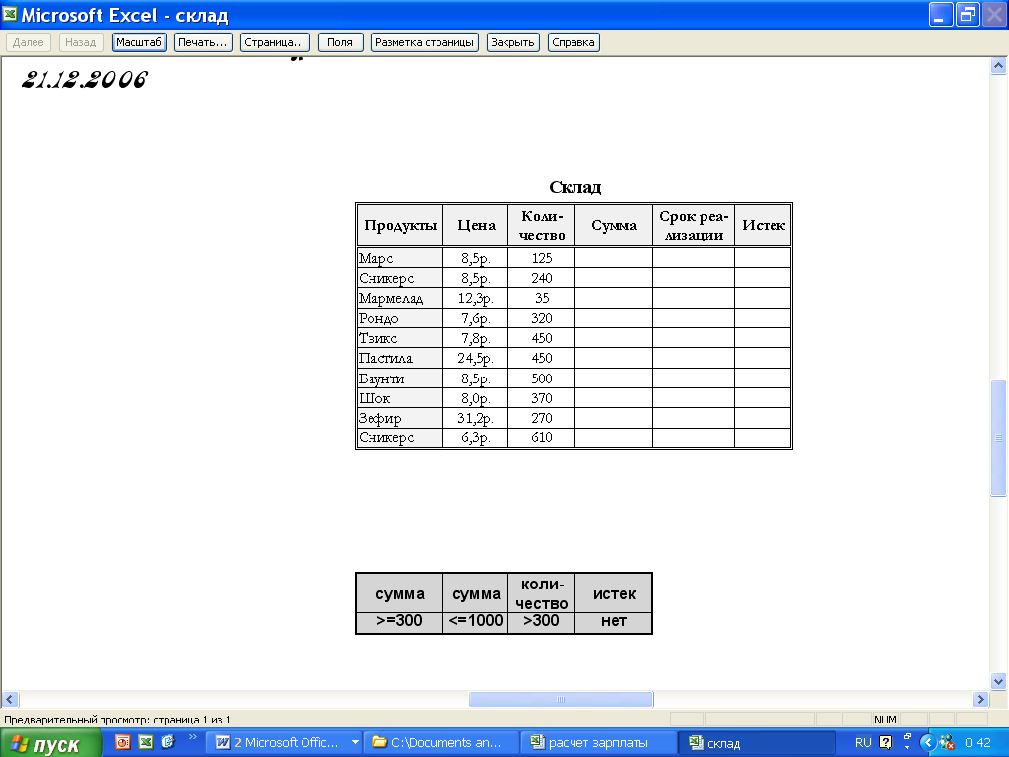

1. Переименуйте *Лист1* в *Склад,* *Лист2* — в *Сорти­ровка, Лист3­* — в *Поиск*.
2. Выполните форматирование и обрамление таблицы по образцу.
3. Отсортируйте записи в порядке убывания *Срока реализации*. Скопируйте результат на лист *Сортировка.*
4. Отсортируйте данные по двум ключам: *Продукты* (по возрастанию), *Цена* (по убыванию). Скопируй­ те результат на лист *Сортировка.*
5. Найдите все продукты с истекшим сроком реализации. Скопируйте результат на лист *Поиск.*
6. Найдите все продукты, для которых общая сумма не меньше 300 р. и не больше 1000 р. Скопируйте результат на лист *Поиск.*
7. Найдите все продукты, количество которых больше 300, а срок реализации еще не истек. Скопируйте результат на лист *Поиск.*
8. Придумайте свои критерии поиска (не менее двух). Запишите эти условия и скопируйте результат по­иска на лист *Поиск.*
9. На всех листах в верхнем колонтитуле укажите свою фамилию и дату выполнения работы, в ниж­нем — названия листов.
10. Сохраните документ под именем *склад.xls.*